Analyserapport

AM-Flow Bin Picker

AM-Pick

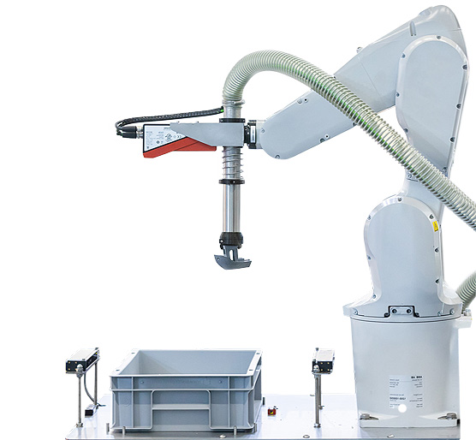

Auteurs:   
Job van Beuningen  
Teun Langenhuijsen  
Nick Philipsen

Versie: 1.0

Datum:

Namens: Oceanz3D en AM-Flow

# Inhoudsopgave

Inhoudsopgave 2

1. Analyse AM-Pick 3

1.1 Werking AM-Pick 3

1.2 Intelligentie sensoren 3

1.3 Dubbele objecten 4

1.4 Niet herkennen van >2 objecten 4

2. Dubbele dentale objecten 5

2.1 Probleemomschrijving 5

2.2 Oplossing 5

3. Analyse Oceanz3D 6

3.1 Situatie voor AM-Pick 6

3.2 Veranderingen vanwege AM-Pick 6

4. Werkinstructie opstart AM-Pick 7

4.1 Machine opstarten 7

4.2 Machine stoppen & afsluiten 8

# 1. Analyse AM-Pick

## 1.1 Werking AM-Pick

De werking van de AM-Pick machine is in kaart gebracht met behulp van een activity diagram volgens de UML standaard (zie afbeelding 1). 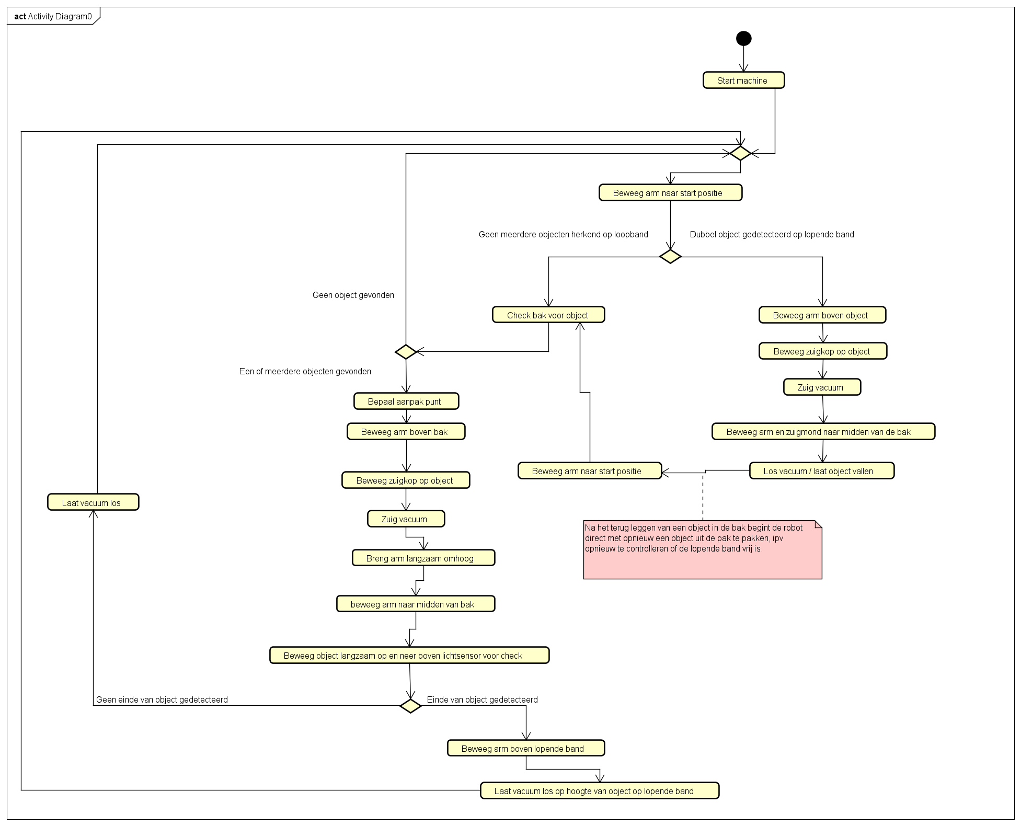  
Afbeelding 1: Huidige flow AM-Pick in UML activity diagram

Hierbij staan de vierkante blokken voor een actie die de machine uitvoert. En de ruiten staan voor een keuze die gemaakt moet worden of een hertstel punt waar acties bij terug komen.  
Tijdens de analyse van de machine zijn er een aantal problemen aan het ligt gekomen deze zullen in de volgende hoofstukken verder toegelicht worden

## 1.2 Intelligentie sensoren

Tijdens het testen en het analyseren van de machine kwamen we al snel tot de conclusie dat de machine objecten “herkend” door middel van een hoogste punt. Er wordt dus geen object herkend maar een hoogste punt en naar dit punt verplaatst. Hierdoor wordt een object niet altijd op de meest optimale plaats opgepakt.   
Het formaat van het object is ook niet bekend waardoor objecten met elkaar kunnen botsen en terug de bak in vallen of stuk gaan. Helaas wordt er ook geen lege bak herkent dus de machine blijft, ondanks dat de bak leeg is, door gaan met objecten te zoeken en hierdoor zuigt de machine de bak aan.  
Mogelijke oplossingen voor deze problemen zijn:  
- Een minimumhoogte van de bak instellen, Zodat alle punten boven deze minimumhoogte als objecten beschouwt kunnen worden. Zodra er geen punten zijn boven deze hoogte kan de machine stoppen hierdoor is het probleem van het aanzuigen van de bak opgelost.   
  
- De onderzijde van de bak bekleden met een blauw (Vergelijkbaar met de lopende band)  
Hierdoor kun je een algoritme/oplossing uitwerken waarbij de sensoren objecten herkennen door middel van kleur, door alles wat de kleur blauw heeft te negeren. Hierdoor kan de machine ook herkennen wanneer de bak leeg is.  
Ook kan er met behulp van deze oplossing beter gekeken worden naar een optimaal punt om de objecten op te pakken.

## 1.3 Dubbele objecten

Zoals eerder benoemd in hoofdstuk 2.2 worden er soms meerdere objecten tegelijk opgepakt en op de lopende band geplaatst, hierbij zien we dat wanneer er 1,5 cm – 2 cm ruimte tussen de objecten zit. De machine een van de twee objecten terugplaatst in de bak. Echter als de objecten op elkaar liggen of te dicht tegen elkaar liggen gebeurt dit niet. In hoofdstuk 3 wordt hiervoor een oplossing benoemd.

## 1.4 Niet herkennen van >2 objecten

Vergelijkbaar met het probleem van hoofdstuk 2.3 kunnen er ook meer als 2 objecten op de lopende band geplaatst worden, zoals bijvoorbeeld 3 objecten. Hierbij is vervolgens het probleem, dat wanneer de machine meerdere objecten herkent de machine maar 1 van de meerdere objecten als te veel en plaatst deze terug in de bak. In het vervolgen liggen er alsnog 2 objecten op de lopende band. Vervolgens gaat de machine verder met objecten uit de bak op te pakken en te plaatsen op de lopende band. Waardoor er vervolgens weer 3 objecten op de band ligt.  
  
Dit probleem is op te lossen door meerdere malen de lopende band te controleren zoals al gebeurt bij een dubbel object. Maar dit vervolgens na het terugplaatsen van een object in de bak nogmaals de lopende band te controleren in plaats van direct verder te gaan met object oppakken.   
Deze oplossing is ook beschreven in een nieuwe activity diagram (zie afbeelding 2).

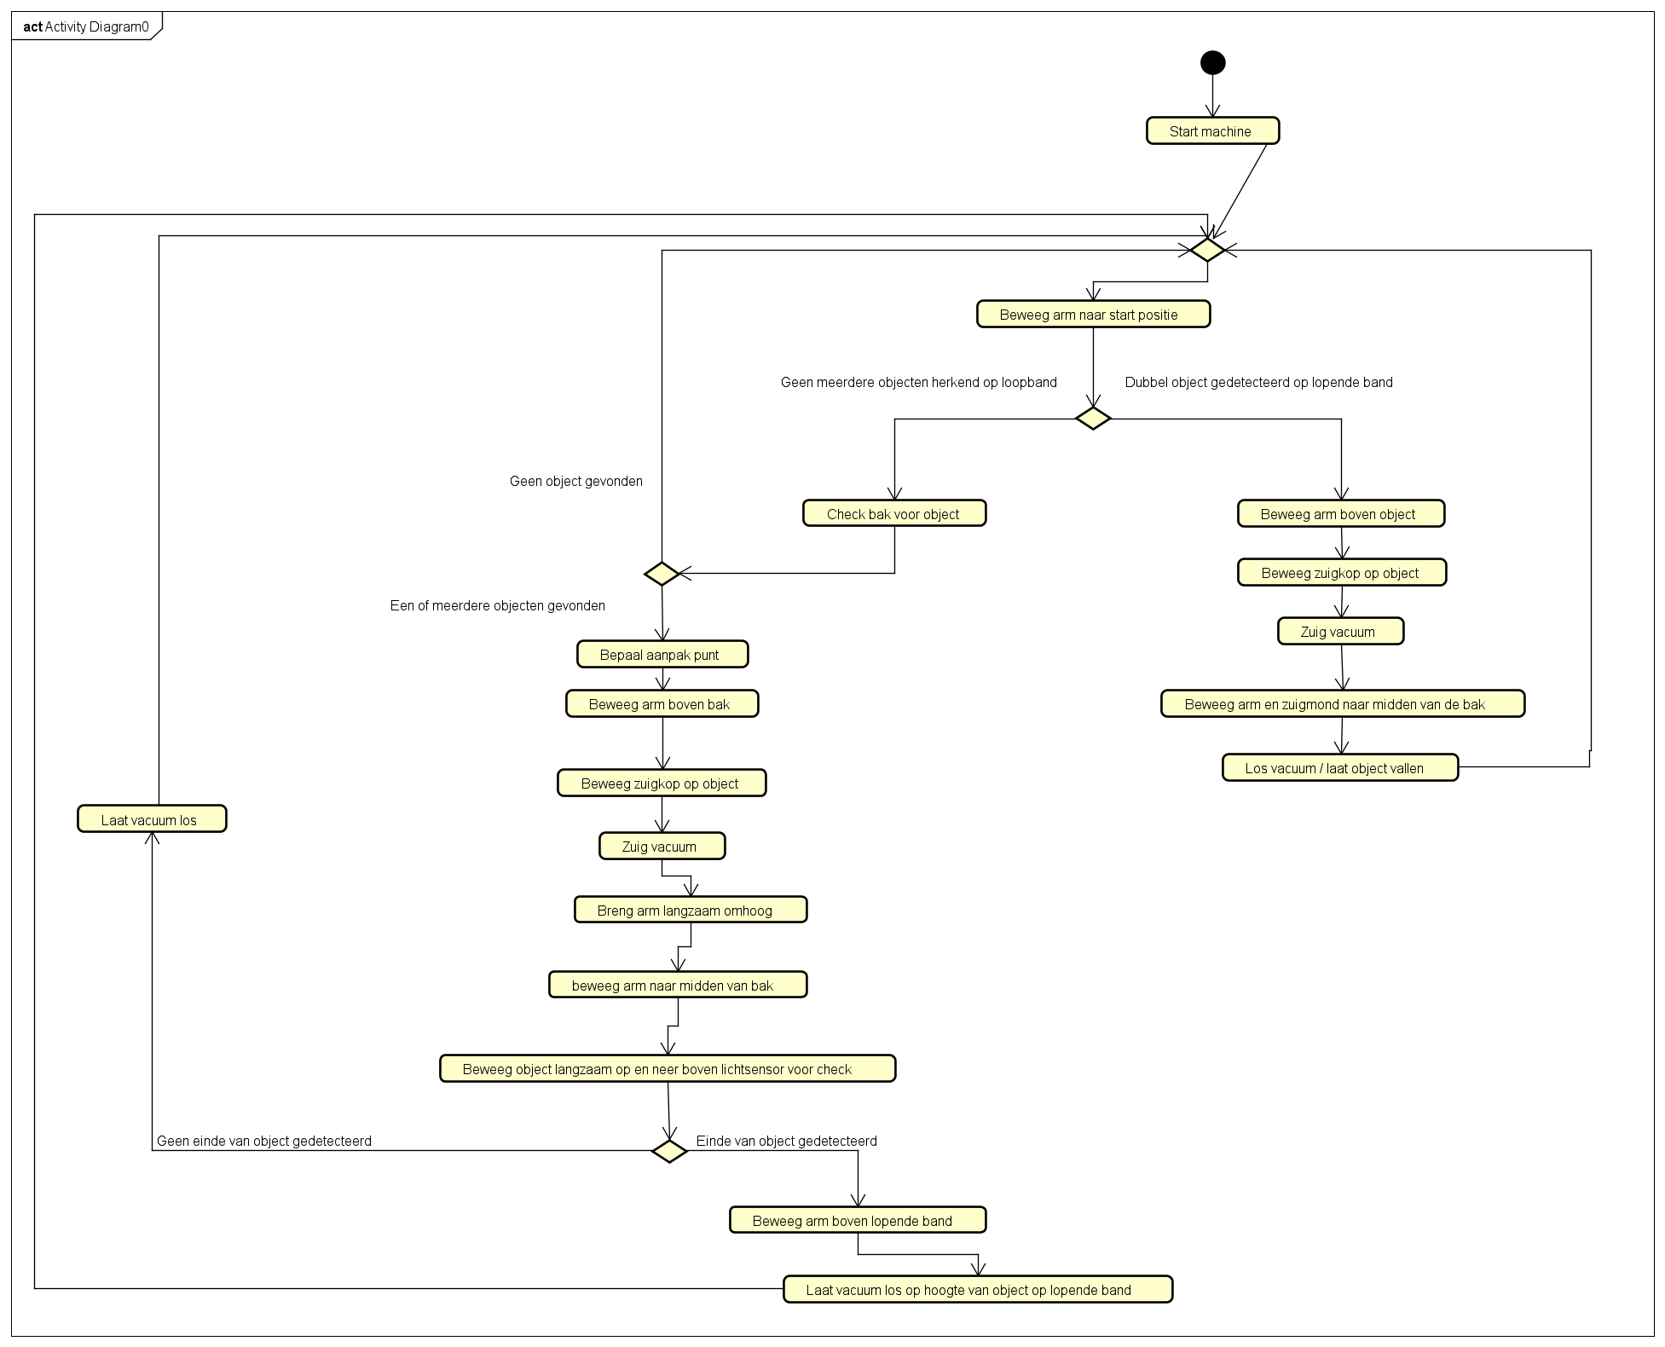

Afbeelding 2: Gewenste flow AM-Pick in UML activity diagram

# 2. Dubbele dentale objecten

## 2.1 Probleemomschrijving

Door de huidige grijp methodiek en de daar bijhorende zuigmond bestaat de kans dat er meerdere objecten tegelijkertijd aangezogen worden. Om te controleren of er meerdere objecten op de lopende band geplaats zijn wordt er een scan gemaakt. Deze scan zoekt bekijkt of er meerdere objecten liggen en doet dit door te kijken of er ‘witruimte’ tussen objecten te vinden is. Dit betekent dat wanneer twee objecten los van elkaar liggen er eentje wordt geselecteerd en weer opgepakt wordt. Het probleem dient zich aan wanneer er geen ‘witruimte’ tussen de objecten is, in dat geval detecteert de machine geen dubbele objecten en probeert er dus ook geen terug op te pakken. Dit heeft als gevolg dat de objecten naar de AM-vision worden gestuurd waar zij niet herkend zullen worden omdat de geometrie van de twee objecten samen niet overeenkomt met een model in de database. Het is belangrijk om continu objecten die herkend kunnen worden richting AM-vision te sturen om zo de efficiëntie te maximaliseren.

## 2.2 Oplossing

Een simpele schans/helling geeft een merkbaar verschil in het aantal dubbele objecten wat niet herkend wordt als dubbel. Doormiddel van de schans (zie afbeelding 3) krijgen de objecten snelheid in twee richtingen, zowel verticaal als horizontaal, wanneer deze op de lopende band terecht komen zorgt de opgebouwde kinetische energie er in veel gevallen voor dat de objecten uit elkaar vallen met genoeg ‘witruimte’. Waardoor er dubbele objecten op de lopende band vallen en hier door het succespercentage van de robot verhoogd kan worden.

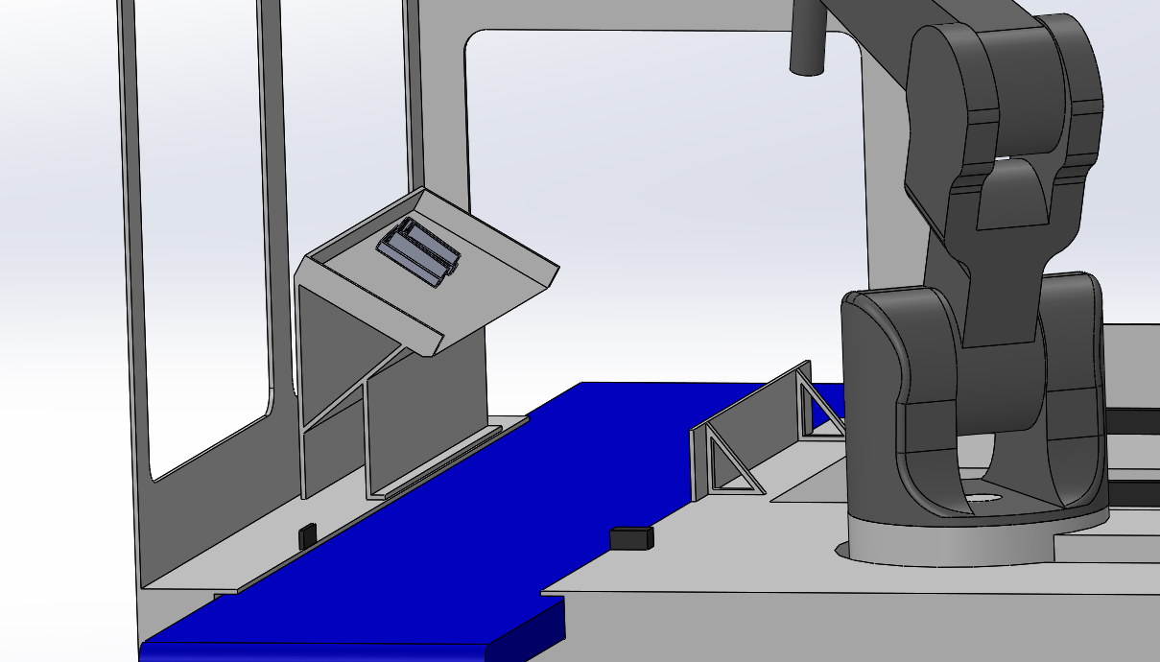

Afbeelding 3: 3D model schans oplossing.

# 3. Analyse Oceanz3D

## 3.1 Situatie voor AM-Pick

Op dit moment beschikt Oceanz3D over twee apparaten; de AM-Vision en de AM-Sort. Deze machines herkennen modellen op de band en sorteren deze naar de juiste bak.

Om deze modellen op de band te krijgen, is er elke dag iemand bezig om modellen op de band te leggen. Dit is langzaam en geesteloos werk, wat één tot enkele uren kan duren elke dag.

## 3.2 Veranderingen vanwege AM-Pick

Oceanz wil samen met AM-Flow een volledig automatisch systeem bouwen waarbij een volle batch compleet wordt gepickt, gesorteerd, ingepakt en waarbij de kwaliteit wordt gecontroleerd.

Tijdens deze projectopdracht is er gewerkt aan een volgende stap binnen dit systeem; de AM-Pick. De AM-Pick is een binpicker die enkele modelen uit een volle bak met modellen kan halen en op de band legt. De AM-Pick komt voor de AM-Vision en de AM-Sort in het proces. Hierdoor kunnen medewerkers van Oceanz, na de productie van een batch, een volle bak in de AM-Pick schuiven.

De medewerkers die dit in de huidige situatie nog handmatig moeten doen, houden nu elke dag één of meerdere uren over om ergens anders aan te besteden. Deze medewerkers kunnen in die tijd dan waardevoller werk doen, wat meer voldoening kan geven.

Belangrijk is dat medewerkers mee worden genomen in het automatiseringsproces. Hierdoor wordt er een draagvlak voor de AM-Pick gecreëerd bij het personeel en zal de verandering eerder geaccepteerd worden. Ook moeten de betreffende medewerkers duidelijke gemaakt worden dat zij niet uit het bedrijf verdwijnen, maar juist belangrijker/waardevoller werk gaan doen voor Oceanz.

# 4. Werkinstructie opstart AM-Pick

Om de AM-Flow binpicker op te starten dienen de volgende stappen gevolgd te worden. Het opstarten van de machine duurt enkele minuten.

## 4.1 Machine opstarten

Op onderstaande afbeelding zie je de aansluitingen en de serienummers aan de rechtse zijkant van de machine. Hier zie je de krachtvoer-aansluiting (links rood), de hoofdschakelaar (midden rood) en de perslucht-aansluitingen (rechts blauw en daarboven).

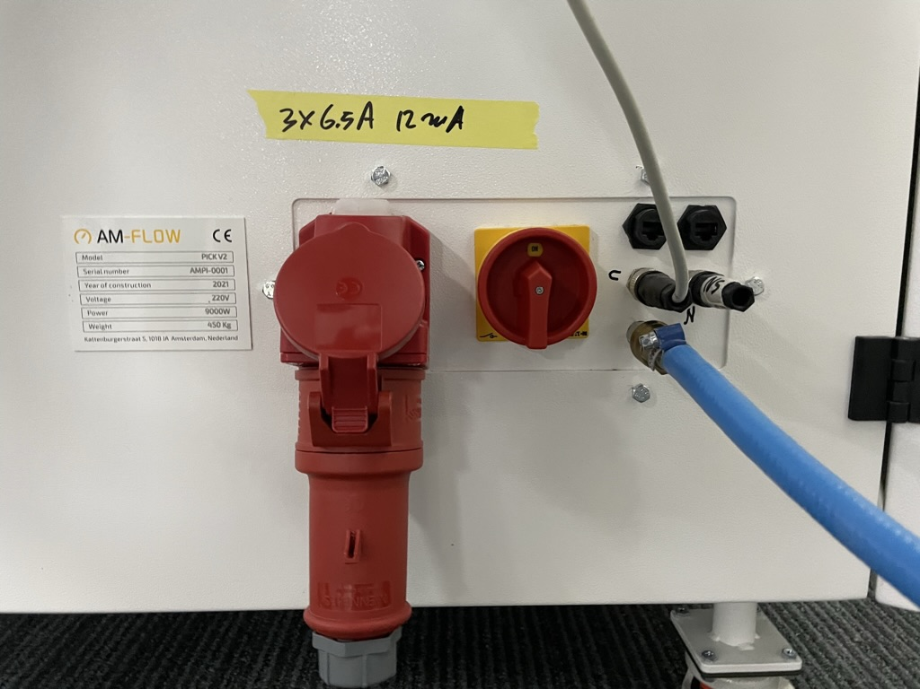

Stap 1: Perslucht en krachtvoer aansluiten op de machine.

Stap 2: Draai de hoofdschakelaar een kwartslag. De machine start nu zijn opstartproces (dit is te horen).

Stap 3: Wacht 2 minuten. Stap 4 kan tijdens het opstartproces nog niet uitgevoerd worden en het is daarom belangrijk even te wachten

Op onderstaande afbeelding zie je het bedieningspaneel aan de voorzijde van de machine. Hierin zie je (van links naar rechts), een ‘noodstop’-knop, een ‘reset’-knop, een ‘stop aanvraag’-knop, een ‘start’-knop en een sleutel.

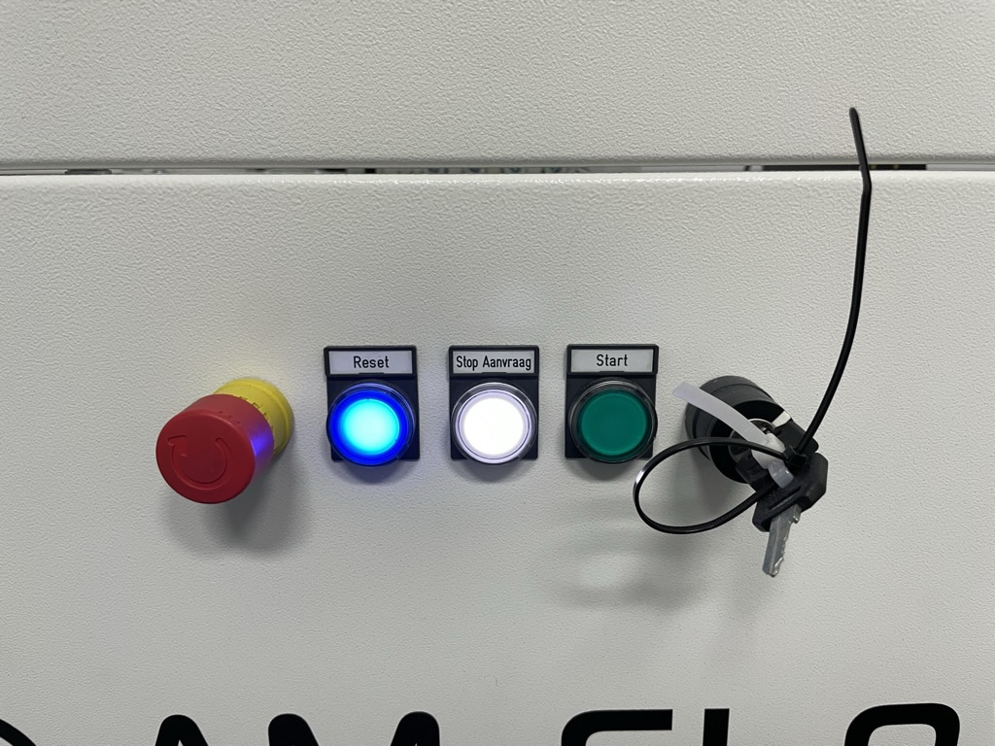

Stap 4: Draai de sleutel een kwartslag naar links. Wacht tot de groene ‘start’-knop begint te knipperen.

Stap 5: Plaats een bak met modellen op de rollenband in de machine.

Stap 6: Zodra de knop knippert, druk je deze in. De machine begint nu modellen te picken uit de bak.

## 4.2 Machine stoppen & afsluiten

Op het moment van schrijven van deze werkinstructie (mei 2023) stopt de machine niet automatisch na het picken van het laatste model.

* Om de machine te stoppen, kun je op elk moment de ‘stop aanvraag’-knop gebruiken. De machine maakt dan zijn huidige taak af en gaat terug naar zijn standaardplaats.
* Om de machine een noodstop te laten maken, kun je op elk moment de ‘noodstop’-knop indrukken (links). De machine maakt een acute noodstop.
* Om de machine af te sluiten, druk je eerst op ‘stop aanvraag’-knop, draai je het sleuteltje en vervolgens de hoofdschakelaar terug. De machine is nu uit en de aansluitingen kun je loskoppelen.